30.11.2020
Группа 28 профессия 19727 Штукатур по предмету Специальная технология.

Тема урока Штукатурка сграффито
Цели урока:
Образовательная: закрепление и контроль ранее приобретенных знаний, умений и навыков учащихся на уроках спец технологии, их профессиональных качеств, четкости и оперативности в выполнении поставленных задач.

Сграффито в переводе с итальянского – выцарапанный.
Это особая разновидность настенного декоративного изображения, выполняемого в два-три цвета процарапыванием и соскабливанием нанесённых друг на друга тонких цветных слоёв штукатурки.
В результате можно получить рисунок, начиная с примитивного орнамента до сложной художественной композиции.
Эту отделку часто называют резьбой по штукатурке потому, что во время работы срезают один или несколько слоев раствора, чтобы обнажить нижний. В результате можно лучить рисунок, начиная от примитивного орнамента до сложной художественной композиции.
Декоративная штукатурка Сграффито — один из самых необычных отделочных материалов последнего поколения, с помощью которого можно воссоздавать эффект кладки стен или даже своеобразные рисунки.
Преимущества декоративной штукатурки Сграффито:
- - уникальная рельефная текстура;
- - быстрое и легкое нанесение материала;
- - возможность применения практически для любой поверхности;
- - прочность, долговечность;
- - доступная цена.
Выполнение сграффито заключается в подготовке поверхности штукатурки (нанесении накрывочных слоев), перенесении на нее контура рисунка и выцарапывании верхних слоев. Приемы нанесения грунта и материалы те же, что и при обычном оштукатуривании. На затвердевший, но еще не совсем сухой основной слой штукатурки (грунт) наносят нижний цветной отделочный слой. После его схватывания наносят верхний цветной слой.
Трафарет рисунка изготовляется из картона. Нанесенный на него контур рисунка накалывают шилом. После того, как верхний слой цветной штукатурки перестал пачкать, трафарет с рисунком накладывается на предназначенное для него место, затем берут марлевый мешочек, наполненный толченым углем или сухой краской (контрастной к цвету верхнего слоя), и постукивают им по трафарету. Проходя через отверстия, краска образует на стене точечный контур (рис)
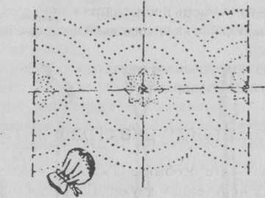
Выполнение штукатурки сграффито
После перенесения рисунка приступают к выцарапыванию соответствующих мест верхнего слоя штукатурки до нижележащего слоя. Работа ведется специальными инструментами: царапкой, ложкой, долотами (прямое, косое, копьевидное), зубчаткой и косарем, стальной стекой. Выцарапывание рисунка можно производить до тех пор, пока штукатурка остается пластичной и легко соскабливается.
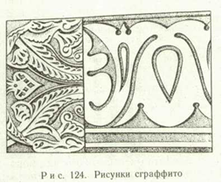
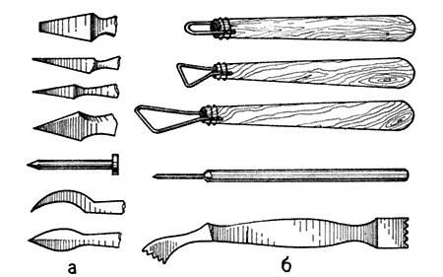
Рис. 52. Инструменты для выполнения сграффито:
а - резцы; б - скоблики, стеки
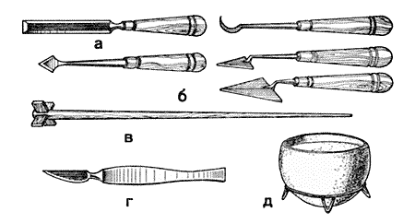
Основные инструменты для выполнения резьбы по гипсу:
а - стамеска; б - скребки для выборки фона; в - мутовка (для размешивания раствора); г - скальпель; д - сосуд для замешивания раствора

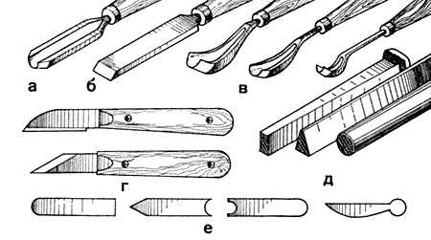

Режущие инструменты для резьбы по дереву:
а - полукруглая стамеска; б - прямая стамеска; в - стамески-клюкарзы; г - ножи; д- пуансоны; е – скребки
Домашнее задание.
Изучить самостотельно лекцию.
Контрольные вопросы:
1. Что такое декоративное покрытие Сграффито?
2.Каким слоем наносится покрытие Сграффито на поверхность?
3. Как выполняется штукатурка сграффито?
4.Перечислите инструменты для процарапывания рисунка?

Высылать домашнее задание
WhatsApp – Viber +79539754303
Электронная почта Shameij@mail.ru

